Документальная информационная система
Национального банка Республики Беларусь

Организация страхового копирования для функциональных комплексов Документальной информационной системы в структурных подразделениях и организациях Национального банка Республики Беларусь

Руководство системного администратора
ВЕРСИЯ 1.2

Минск
2012

СОДЕРЖАНИЕ

- ОБЩИЕ СВЕДЕНИЯ
  - Назначение, цели и содержание данного документа
  - Объекты применения технологии страхового копирования
  - Понятия и определения для страхового копирования

- Принципы страхового копирования
  - Общие положения
  - Организация страхового копирования
Страховое копирование данных, хранимых в MS SQL Server
Страховое копирование файлов Системного Кластера ИСИДА Страховое копирование Системного Реестра ИСИДА
Страховое копирование текущих параметров и настроек
Страховое копирование программных компонентов

- ВОССТАНОВЛЕНИЕ ИНФОРМАЦИИ
  - Восстановление данных, хранимых в MS SQL Server
  - Восстановление системного кластера ИСИДА

ПРИЛОЖЕНИЯ:

- Данные о размещении системных кластеров, баз данных, страховых копий функциональных комплексов ДИС

- Краткая инструкция по работе с оснасткой Windows Server Backup

- Краткая инструкция по созданию и настройке регламентов архивирования БД SQL Server посредством оснастки Microsoft SQL Server Management Studio

- Памятка по восстановлению связи логинов и пользователей БД при восстановлении БД SQL Server на другом сервере

- Примеры .bat файлов

1 Общие сведения

2 Назначение, цели и содержание данного документа
Настоящий документ представляет собой руководство для системных администраторов структурных подразделений и организаций Национального банка и содержит описание технологии страхового копирования для функциональных комплексов Документальной информационной системы Национального банка (далее – ДИС), эксплуатируемых в среде MS Windows с использованием СУБД MS SQL Server.
Цель документа – внедрение унифицированной технологии страхового копирования, разработанной с использованием встроенных функций MS Windows и MS SQL Server, в организациях и структурных подразделениях Национального банка Республики Беларусь.
Описанная технология содержит перечень мер, минимально необходимых для обеспечения защиты эксплуатирующихся систем от потерь данных, вызванных аппаратными и программными сбоями и авариями, а также неправильными действиями пользователей и администраторов, и обязательна для внедрения.

3 Объекты применения технологии страхового копирования
Объектами применения настоящей технологии являются все функциональные комплексы ДИС, работающие в среде MS Windows/MS SQL Server и эксплуатируемые в главных управлениях Национального банка (далее – ГУ НБ), Центральном хранилище и иных структурных подразделениях и организациях Национального банка.

4 Понятия и определения для страхового копирования
Системный Кластер ИСИДА - каталог, в котором установлен системный кластер функционального комплекса ДИС.
Системный Реестр ИСИДА - файлы, содержащие в себе оперативные данные, настройки, счетчики, используемые функциональным комплексом.
Сервер страховых копий – специально выделенный для альтернативного хранения страховых копий сервер, обладающий достаточными для этих целей ресурсами.
Сетевое хранилище – специально выделенное устройство, доступное в локальной вычислительной сети, предназначенное для размещения страховых копий.

5 Принципы страхового копирования

6 Общие положения

Страховое копирование производится с помощью средств Windows Server Backup, утилит архивирования, MS SQL Server в зависимости от способа хранения и доступа к копируемым данным.
Страховое копирование выполняется автоматически в регламентном режиме. Для этого сервера, участвующие в страховом копировании, должны работать и быть доступными в сети, по крайней мере, во время выполнения регламентов.

Время выполнения регламента не должно пересекаться со временем выполнения других регламентов в случае, если процедуры, инициированные регламентами, выполняют обработку одних и тех же данных.

Создание страховых копий на том же диске, где располагается БД или функциональный комплекс не допускается. Каталоги страховых копий (в том числе и на серверах страховых копий и сетевых хранилищах) должны иметь имена, точно указывающие на их назначение, принадлежность к функциональным комплексам, периодичность.
Пример структуры каталогов:
IsidaBackups
Dms
cluster
logs
day
week
month
updates
bases
day
full
diff
week
full
Oaed
cluster
logs
day
week
month
updates
bases
day
full
diff
week
full

Структурное подразделение или организация Национального банка обязаны заполнить информацию о размещении системных кластеров, баз данных, страховых копий функциональных комплексов ДИС согласно Приложению1 данного Руководства. Заполненное приложение подписывается руководителем отдела автоматизации в двух экземплярах, один экземпляр направляется в Управление сопровождения информационных систем Центрального аппарата Национального банка. Информация должна содержаться в актуальном состоянии и передаваться своевременно Управлению сопровождения информационных систем Центрального аппарата НБ по мере ее изменения.

7 Организация страхового копирования

Категории данных, подлежащие страховому копированию:
- данные, хранимые в базах данных MS SQL Server.
- файлы Системного Кластера ИСИДА, включая файлы конфигурации, программные компоненты, системный реестр ИСИДА.

Страховое копирование БД MS SQL Server
Создание страховых копий БД MS SQL Server (далее – бэкапы ) осуществляется средствами MS SQL Server в автоматическом режиме по установленным регламентам (см. Приложение3: «Краткая инструкция по созданию и настройке регламентов архивирования БД SQL Server посредством оснастки Microsoft SQL Server Management Studio»).
Созданные бэкапы копируются на сетевое хранилище или на сервер страховых копий в автоматическом режиме по установленным регламентам.
При страховом копировании БД SQL SERVER рекомендуется придерживаться следующей стратегии:
Основной принимается стратегия восстановления за один рабочий день, т.е. располагая бэкапом за прошедший рабочий день, при нарушении работоспособности БД в конце текущего рабочего дня, данные восстанавливаются по состоянию на вчерашний вечер.
Важно: cоздание бэкапа на том же диске, где располагается сама БД, не допускается.
Ежедневно рекомендуется делать 3 (три) полных (full) бэкапа БД:.
Первый бэкап делать, например, в 23.55 текущего дня на другой диск сервера.
Второй бэкап делать через 2 часа напрямую на сетевое хранилище или сервер страховых копий (см. Приложение 3, абзац про архивирование БД напрямую на сетевое хранилище).
Третий бэкап делать через 2 часа после второго напрямую на сетевое хранилище или сервер страховых копий в отдельный файл.
Итого ежедневно имеем 3(три) полных бэкапа БД отдельными файлами, которые ежедневно перезаписываются.
Внимание! При наличии достаточного свободного места на серверах страховых копий или сетевых хранилищах полные бэкапы делаются за каждый день отдельным файлом, т.е. в течение рабочей недели - 5-ть отдельных бэкапов. При отсутствии достаточного свободного места можно делать полные бэкапы отдельными файлами за последние 3 дня, например.
Дополнительно делаются еженедельный и ежемесячный бэкапы. Аналогично – как на другой диск сервера, так и напрямую на сетевое хранилище или сервер страховых копий. Желательно делать полугодовой бэкап.
Настройка полного бэкап (full) выполняется при создании регламента архивирования в SQL Server Management Studio. При наличии достаточного свободного места на сетевом хранилище или сервере страховых копий, рекомендуется делать и ежемесячные full бэкапы.
В целях уменьшения последствий от потери данных можно дополнительно при наличии ежедневного full бэкапа несколько раз в день делать дифференциальные (разностные diff бэкапы ) c копированием в режиме он-лайн как на другой диск сервера так и напрямую на сетевое хранилище или сервер страховых копий.
Рекомендуется в свойствах БД ( Database Properties - Options) параметр Recovery model выбрать simple, что позволит предотвратить постоянное увеличение размера журнала транзакций. Изменение параметра Recovery model возможно при работающей БД (режиме On-line).
Ежемесячные страховые копии оперативных данных сохраняются в файлах с уникальными именами – имена таких файлов содержат в себе дату и время их создания. Ежедневные страховые копии создаются в файлах с именами идентичными именам баз данных MS SQL Server с расширением .bak.

Страховое копирование файлов Системного Кластера ИСИДА
При страховом копировании файлов кластера ИСИДА рекомендуется придерживаться следующей стратегии:
Файлы кластера желательно сжимать и дальнейшие действия производить над этим сжатым файлом (далее – архив кластера). Архив кластера делается на другом диске сервера и далее этот файл уже копируется на сетевое хранилище или сервер страховых копий. Можно использовать оснастку Windows Server Backup или бесплатные архиваторы, например 7Z. Архивирование должно быть ежедневным, еженедельным, ежемесячным. При ежедневном архивировании создаются архивы кластера отдельными файлами, каждому рабочему дню соответствует свой файл архива кластера. Дополнительно делаются еженедельный и ежемесячный архивы кластера. Итого 7(семь) файлов архива кластера. Архивирование необходимо производить как на другой диск сервера, так и на сетевое хранилище или сервер страховых копий. Копирование архива кластера на сетевое хранилище или сервер страховых копий желательно проводить дважды в отдельные файлы на сетевое устройство или другой сервер с разницей по времени в 2-4 часа. Важно: cтраховое копирование также выполняется перед установкой новых продуктов и патчей (пакетов модификаций) в целях обеспечения отката в случае сбоя процесса инсталляции или ошибок, допущенных при сборке продуктов и патчей. Страховые копии располагаются в папке updates (см. пример структуры каталогов выше). Для страховых копий кластера ИСИДА допускается их хранение на внешних носителях (DVD-дисках и др.). При этом требуется наличие соответствующей маркировки таких носителей, включающей в себя дату снятия страховой копии, имя сервера, с которого эта страховая копия была снята, и обозначение функционального комплекса, к которому относятся скопированные данные.
Очень важно: Обязательно должен быть организован регламент ежедневной остановки и старта кластера ИСИДА (см.ниже).

Порядок страхового копирования кластера ИСИДА:
- Остановить кластер ИСИДА
Остановку кластера производить по регламенту, согласовав с регламентами, работающими в функциональном комплексе (администрирование системы – администрирование регламентов). Для проверки времени запуска регламентов необходимо зайти в Администрирование системы – Администрирование регламентов функционального комплекса. Просмотреть все регламенты со статусом Включено и найти регламент с самым ранним временем запуска. Время запуска находится в колонке Расписание и отображено в следующем формате: минуты- часы - дни - месяцы – дни недели ( * - означает любой).
Остановка кластера реализуется запуском файла stop.bat, расположенного в папке run кластера. Запускается в регламенте с применением оснастки Task Scheduler (Control Panel – Administrative Tools).

- Очистить содержимое каталога spool. Для комплекса ДИС-ДЕЛО это командный файл следующего содержания (отредактируйте только путь к вашему кластеру):
@echo off
set ISIDADIR=D:\IsidaClusters\dms-center
del %ISIDADIR%\spool\*.* /Q/S
Для комплекса ДИС-ОАЭД (отредактируйте только путь к вашему кластеру):
@echo off
set ISIDADIR=e:\isida_systems\oaed-center
del %ISIDADIR%\spool\ObjectStorage\ed_archive\*.* /Q
del %ISIDADIR%\spool\ObjectSrorage\ed_place\*.* /Q
del %ISIDADIR %\spool\ed\*.* /Q

- Сжать и перенести содержимое каталога log на другой диск сервера, сетевое хранилище или сервер страховых копий, после очистить содержимое каталога log функционального комплекса. Архивирование делается ежедневно. Можно реализовать командным отдельным файлом. Сжатые лог-файлы желательно хранить за последние тридцать дней отдельными ежедневными файлами. Имена файлов состоят из наименования функционального комплекса и даты страхового копирования. Можно использовать оснастку Windows Server Backup или бесплатный архиватор, например 7Z.
- Создать на другом диске сервера сжатый архив кластера, не включая в архив подпапки log, tmp, spool. Провести копирование архива кластера на сетевое хранилище или сервер страховых копий дважды с промежутком по времени 2-4 часа. Сетевое копирование можно запланировать как при остановленном кластере ИСИДА, так и после его запуска (см. далее п.5). Для копирования можно использовать оснастку Windows Server Backup или командный файл.
- Запустить кластер ИСИДА. Реализуется запуском файла start.bat расположенного в папке run кластера. Запускается в регламенте с применением оснастки Task Scheduler.
Отдельные команды можно объединить в один командный файл, выполняемый по регламенту согласно выше указанного порядка архивирования кластера. Последовательное выполнение команд в командном файле позволит согласовать время остановки и запуска кластера ИСИДА с учетом времени сжатия файлов кластера ИСИДА.

Страховое копирование Системного Реестра ИСИДА
Системный Реестр ИСИДА копируется вместе с файлами Системного Кластера ИСИДА, отдельно не копируется.
Системный Реестр ИСИДА расположен в каталоге services\RegistryService Системного Кластера ИСИДА.

Страховое копирование текущих параметров и настроек
Текущие параметры и настройки, подлежащие копированию, содержатся в каталогах:
cnf
tomcat\conf
Текущие параметры и настройки копируются вместе с файлами Системного Кластера ИСИДА, отдельно не копируются.

Страховое копирование программных компонентов
Программные компоненты, подлежащие копированию, содержатся в каталогах:
bin
run
lib
Программные компоненты копируются вместе с файлами Системного Кластера ИСИДА, отдельно не копируются.

8 Восстановление информации

3.1. Восстановление данных, хранимых в MS SQL Server
Восстановление данных, хранимых в MS SQL Server, производится в случае нарушения их целостности. Восстановление данных, хранимых в MS SQL Server, выполняет администратор в ручном режиме на основе последней доступной страховой копии. Восстановление производится средствами MS SQL Server Enterprise Manager.

.
Порядок восстановления БД SQL на этом же сервере:
- Скопировать при необходимости полную архивную копию БД на целевой сервер
- Восстановить БД из полной архивной копии или полной архивной копии + разностная через функцию Restore.
Порядок восстановления и переноса БД SQL на другой сервер:
- Скопировать при необходимости полную архивную копию БД на целевой сервер;
- Создать на целевом сервере пустую БД с тем же именем;
- Cоздать при необходимости логин с тем же именем как на исходном сервере;
- Восстановить БД из полной архивной копии или полной архивной копии + разностная через функцию Restore;
- Восстановить связь между пользователем базы и логином;
- Проверить связь с БД запуском MSSQLExec.bat из каталога run кластера.

3.2. Восстановление Системного Кластера ИСИДА
Восстановление Системного Кластера ИСИДА производится администратором вручную на основе файла страховой копии Системного Кластера ИСИДА. Восстановление выполняет администратор в случае возникновения ошибок, связанных с инсталляцией новых продуктов и патчей или ошибок, связанных с неправильным переконфигурированием того или иного функционального комплекса.

Порядок и особенности восстановления кластера на новый сервер:
- Установить JDK Java;
- Восстановить файлы кластера из архивной копии;
- Настроить пути к Java каталогу;
- Настроить реестр (привязать БД, логины, пароли ,сделать настройки для почтового сервера).

Приложение 1

Данные о размещении системных кластеров, баз данных, страховых копий функциональных комплексов ДИС __________________________________________________________________________

Сокращения, которые могут применяться в таблице:
БД – база данных, по умолчанию база данных SQL Server
ФХ – файловое хранилище
Кластер – каталог, где размещается Системный Кластер ИСИДА
СХ - сетевое хранилище, на котором располагаются страховые копии в сети
ССК – сервер страховых копий
РС – резервный сервер, на котором развернуты, установлены и настроены резервные БД (РС БД), кластера (РС КЛ) или и то и другое
( РС БД КЛ )

Функциональный  комплекс, подсистема | Расположение,  наименование БД, инф. хранилищ, кластеров | Расположение  страховых копий | Регламенты

Приложение 2

Краткая инструкция по работе с оснасткой Windows Server Backup

- Добавить в систему при необходимости оснастку Windows Server Backup. Для этого в Server Manager выбрать Features – Add Features – отметить в списке оснастку Windows Server Backup Features – Next – Install, перегружаться не надо.
- В Start – Administrative Tools запустите оснастку Windows Server Backup. Далее в меню Action - Backup Schedule – Next – Custom – Add Items- отмечаем архивируемые каталоги и файлы, далее Next , настраиваем регламент запуска.
- Для архивирования на другой диск сервера, выберите режим «Back up to a volume». Для архивирования на другие сервера или устройства в локальной вычислительной сети - «Back up to a shared network folder».

Приложение 3
Краткая инструкция по созданию и настройке регламентов архивирования БД SQL Server посредством оснастки Microsoft SQL Server Management Studio

Проверьте, должен быть установлен и запущен SQL Server Agent. Запустить можно, выбрав соответствующий параметр в трее на значке SQL Server-а.
Открываем оснастку Microsoft SQL Server Management Studio пользователем с правами администратора как минимум для выбранной БД SQL Server.
Выбираем Management – Maintenance Plans – по правой кнопке мыши New Maintenance Plan - выбрать Maintenance Plan Wizard – выбираем Single schedule for the entire plan or no schedule. Сначала по кнопке Change настраиваем регламент архивирования в отдельном окне, далее по кнопке Next выбираем задание, в нашем случае это или Back Up Database (Full) или Back Up Database (Differential).
В следующем окне выбираем БД для архивирования (см. скриншот с настройками ниже):

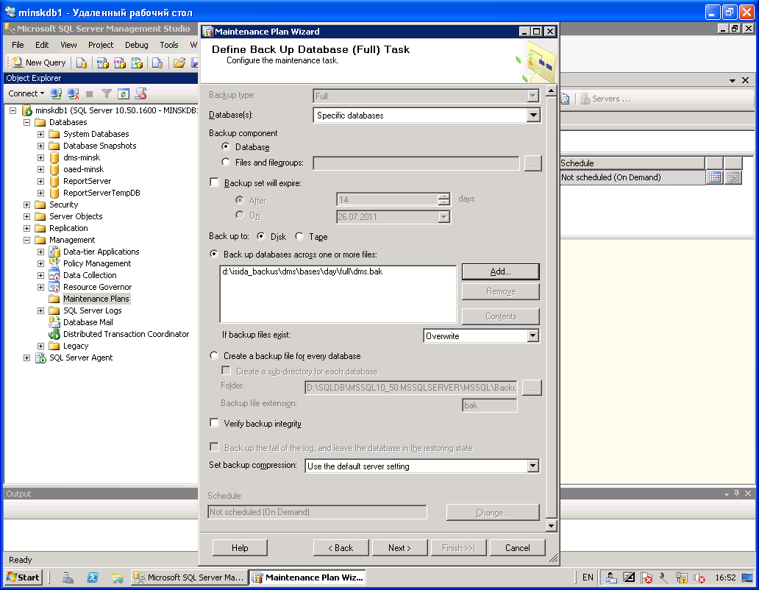

Для параметра Back up to выбираем Disk, дополнительно по кнопке Add можно выбрать куда будем делать архивирование, либо в файл либо в Backup Device.
В окне «Complete the Wizard» рекомендуется окончательно проверить все настройки и далее Finish.

Для архивирования БД напрямую на сетевое хранилище или сервер страховых копий необходимо заранее создать Backup Device. Для этого:
- на панели инструментов выбираем New Query и выполняем команду вида

sp_addumpdevice 'disk','dms', '\\network_storage\isida_backups\dms\bases\day\full\dms.bak'

где второй и третий параметры наименование Back Up Device и его расположение в сети соответственно.
Созданное Back Up Device должно появиться в разделе Server Object в списке Backup Devices.

Приложение 4

Памятка по восстановлению связи логинов и пользователей БД при восстановлении БД SQL Server на другом сервере

В случае восстановления БД SQL на другой сервер теряется связь между логином и пользователем БД и, соответственно, доступ к БД из функционального комплекса не возможен. Для восстановления связи необходимо (считаем, что пустая БД уже создана):
- в оснастке Microsoft SQL Server Management Studio выбираем Security – Logins – по правой кнопки мыши New Login. Заполняем Login Name такое же, как на восстанавливаемой БД, выбираем SQL Server authentication, задаем пароль, Default database (выбираем нужную БД), язык можно по умолчанию. В разделе User Mapping окна «New Login» отмечаем нужную БД, проверяем, чтобы была отмечена роль db_owner. При сохранении нового логина выскочит ошибка, пропускаем.
- выделяем нужную БД в списке БД. На панели инструментов нажимаем «New Query». Выполняем команду вида:

exec sp_change_users_login "Auto_Fix", 'имя_восстанавливаемого_логина'

посмотреть, есть ли в SQL не связаные логины можно по команде:

exec sp_change_users_login 'Report'

Приложение 5

Примеры .bat файлов

Архивирование лог-файлов

@echo off

rem Estimate date/time in format YYYYMMDD_hhmmss
set now=%TIME:~0,-3%
set now=%now::=%
set now=%now: =0%
set now=%DATE:~-4%%DATE:~3,2%%DATE:~0,2%_%now%
rar a -r -ep D:\IsidaClusters\dms-center\log\arxiv_logs\arxiv_logs_%now%.rar D:\IsidaClusters\dms-center\log\services
del /q D:\IsidaClusters\dms-center\log\services\*.*

Примечание: архиватор rar используется только для примера.

Чистка логов

@echo off
set ISIDADIR=D:\IsidaClusters\dms-center
del /Q %ISIDADIR%\log\services\*.*

Чистка spool каталога

@echo off
set ISIDADIR=D:\IsidaClusters\dms-center
del %ISIDADIR%\spool\*.* /Q/S

